第3回 高校教員のための「道徳教育講座」受講申し込み票
麗澤大学
道徳科学教育センター／学長室 行き

以下の項目について記入し、FAXあるいはE-mailにて送信してください。

・FAX送信先 04-7173-1100
・E-mail送信先 cmsekoza3602@ad.reitaku-u.ac.jp

●項目1～8について全てご記入ください。
１．氏 名（ふりがな）
２．高等学校名
３．役 職 名
４．担当教科
５．学校住所
６．学校電話番号
７．学校FAX番号
８．連絡用E-mail
（パソコンのみ）
連 絡 欄
（講座ご受講に際してご質問などございましたらご記入ください。）

「道徳」を学ぶ時間のご担当 | ・担当したことがある ・担当している ・担当したことがない
ご来学方法 | ・公共交通機関を利用 ・自動車を利用 ・自転車、徒歩、その他

◆開催日時：平成27年8月25日（火） 13時～17時30分
◆開催場所：麗澤大学
◆参加対象：高等学校教員を対象としていますが、その他の教育関係者でも参加可能です。
なお、高等学校教員以外の方は、事前にお問い合わせください。
◆参 加 費：無料
◆連絡事項：
・駐車場はありますが、できるだけ公共交通機関をご利用ください。
・お車でお越しになる場合は、大学駐車場（裏面参照）をご利用ください。
・昼食は集合前にお済ませください。
◆問合せ先：麗澤大学 学長室 TEL 04-7173-3602

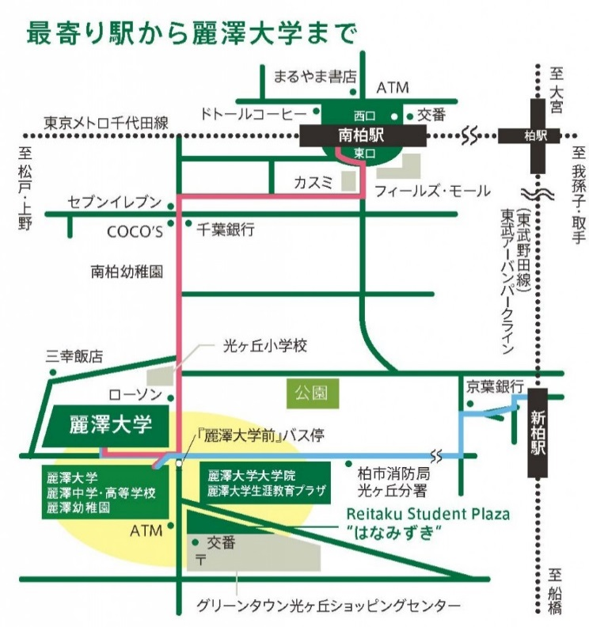
本学への道案内

■南柏駅からは東口より東武バス（1番乗り場）に乗車、「麗澤大学前」で下車（約4分）。

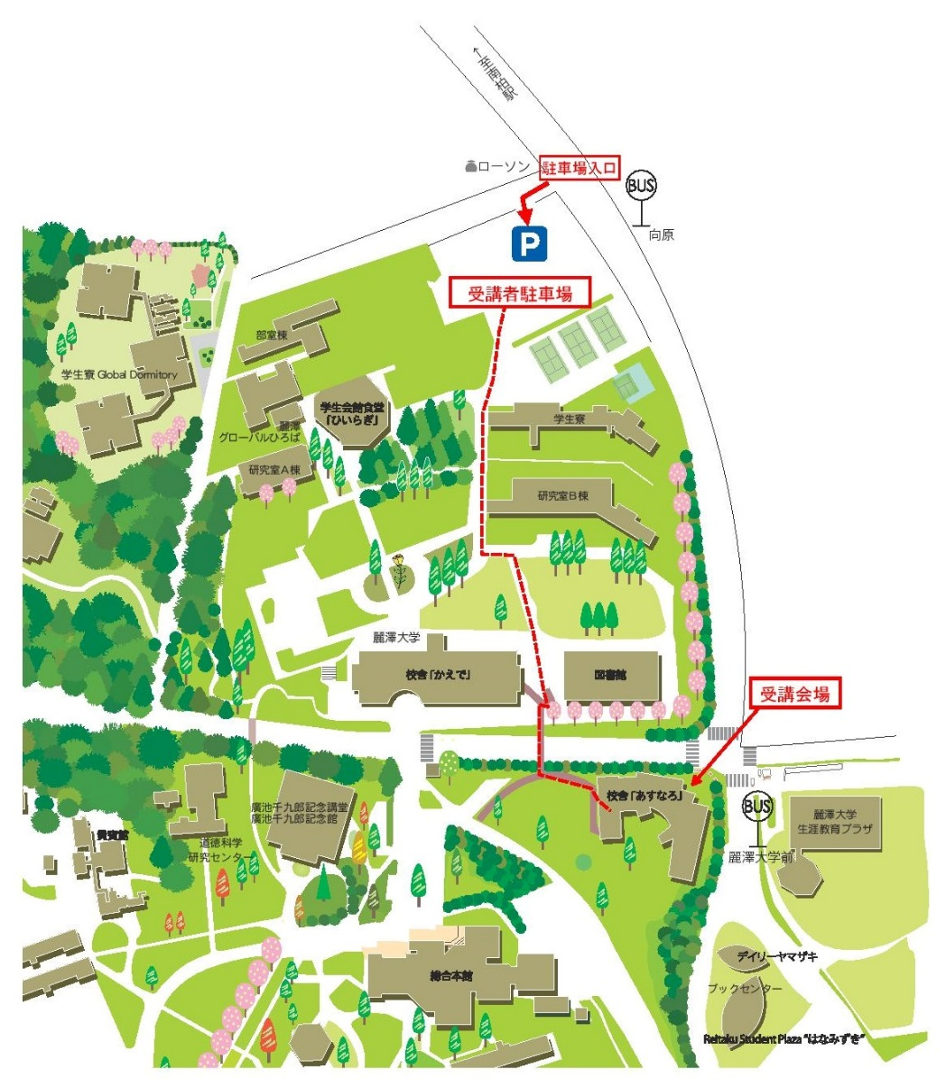

■お車を利用の場合は、大学駐車場（右図）をご利用ください。
■自転車、二輪車は校舎「かえで」前の駐輪場をご利用ください。
■東武バスをご利用の場合は、「麗澤大学前」で降車し、校舎「あすなろ」の門よりお入りください。

